附件一：

山西艺术职业学院线上缴费说明

一、电脑系统登录

（一）通过浏览器地址栏输入http://jf.sxyz.com/，打开网上缴费系统登录界面，依次输入用户名、密码（用户名为:身份证号，初始密码为:sxyz@身份证后6位）以及验证码，点击登录。如图1-1

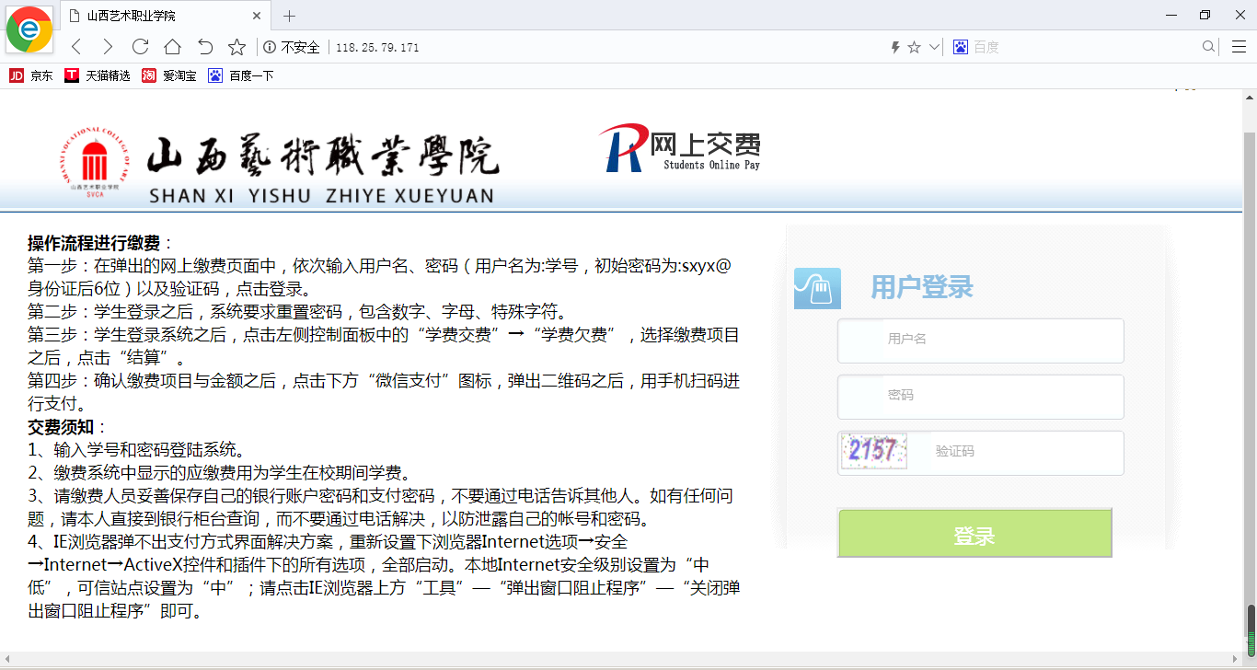

* 1. 网上缴费登录界面

学生登录之后，系统要求重置密码，包含数字、字母、特殊字符（如果密码没有按规定要求修改，密码无效）。如图1-2

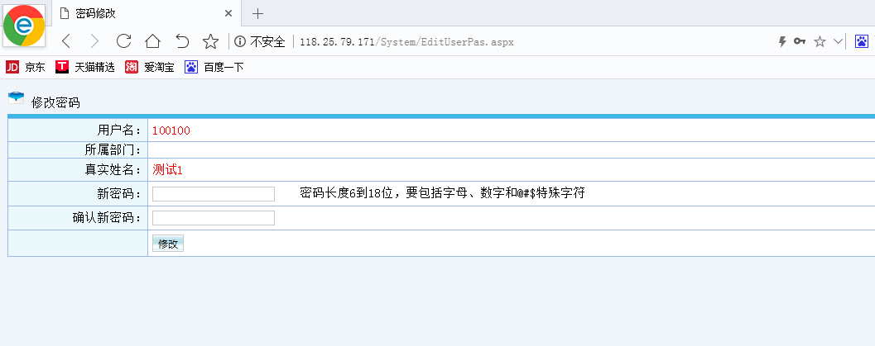

* 1. 重置密码

重置密码完成后，重新登录。

1. 网上缴费

登录缴费系统后，点击【学生欠费】，在右边内容区域会将该学生在校期间所有欠费明细显示出来，勾选欠费明细，点击【结算】进行下一步缴费操作。如图2-1

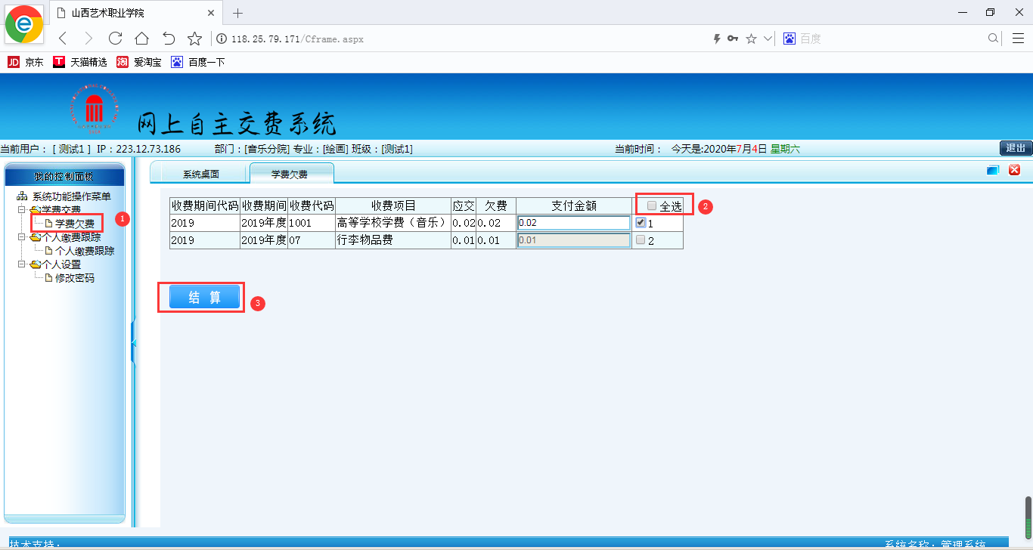

2-1 学生欠费明细

确认金额无误后，点击【微信支付】图标，进行支付，如图2-2

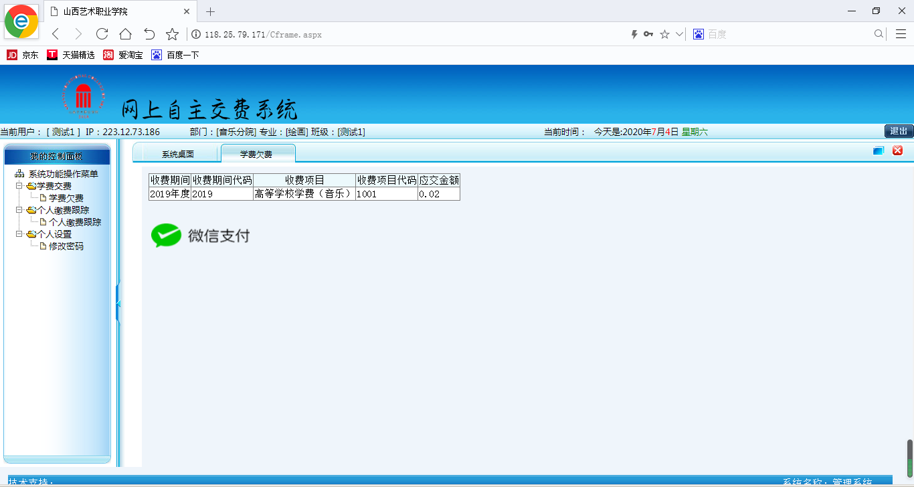

2-2微信支付

出现二维码后，用手机打开微信进行扫码支付（注意：每个学生进行支付生成的二维码不同，保证使用自己的手机进行支付），支付完成后，可以看到成功的订单信息。如图2-3、2-4

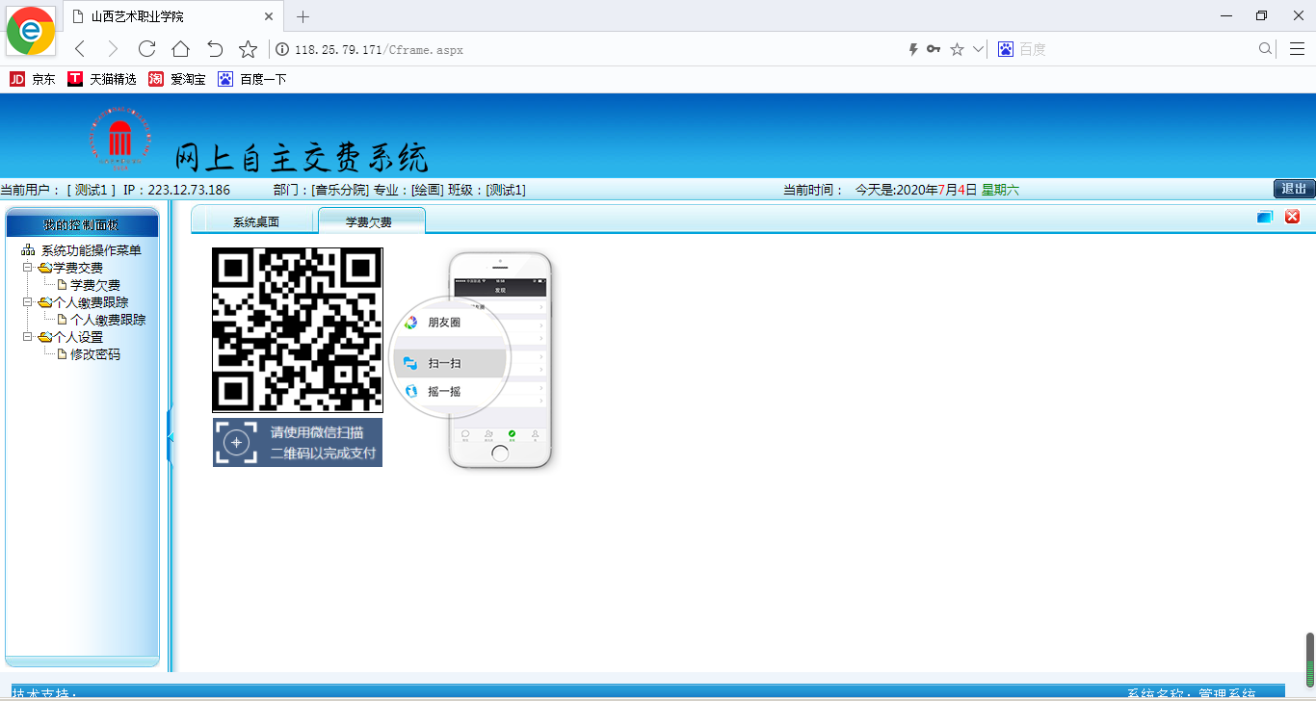

2-3扫码支付

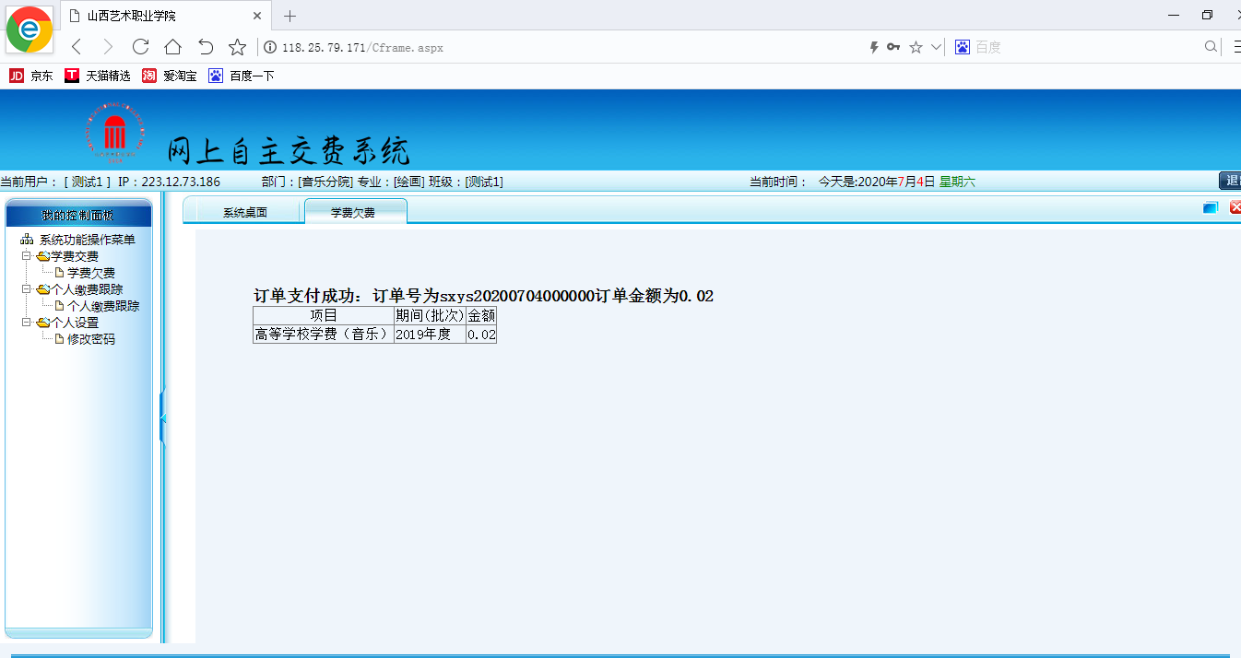

2-4订单信息

1. 缴费订单查询

点击【个人缴费跟踪】，可以查看缴费成功的订单信息。如图3-1、3-2

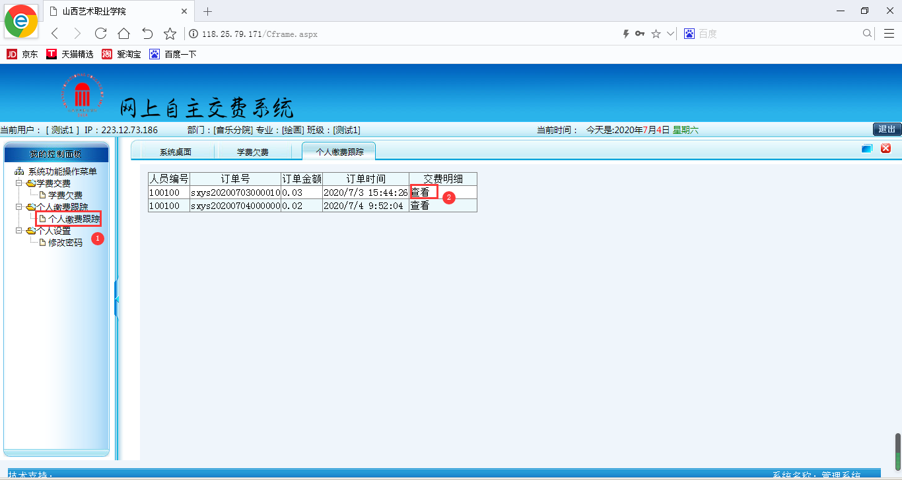

3-1 缴费跟踪

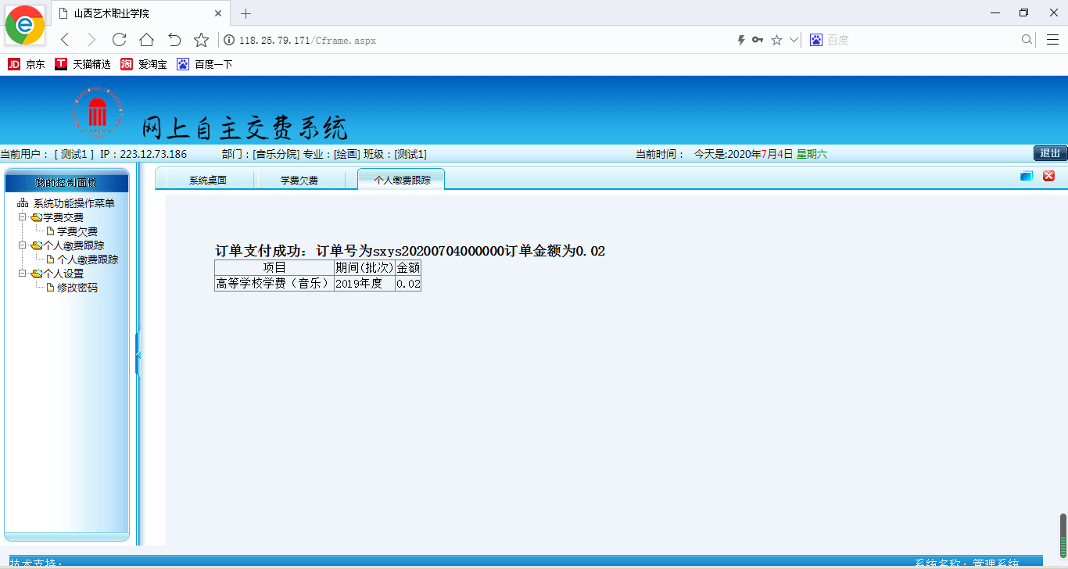

3-2订单信息

1. 手机端支付



二维码

在手机浏览器输入<http://jf.sxyz.com>，或通过扫二维码打开登录界面（扫码后必须通过浏览器（比如QQ浏览器，尽量不要使用手机自带浏览器）打开，否则在微信内支付不了），输入用户名 、密码及验证码进行登录

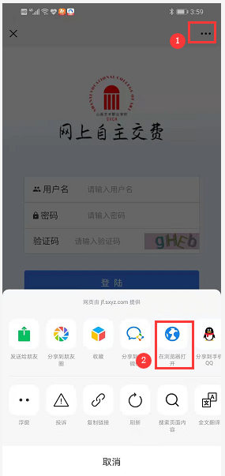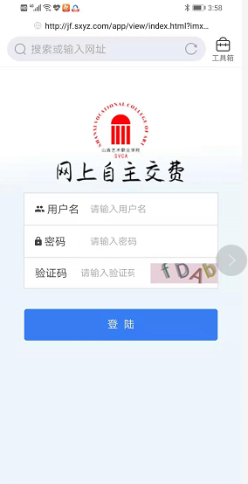

登录后，点击[学费]可以看到当前的欠费情况，勾选欠费项目明细点击[发起缴费]进行下一步：

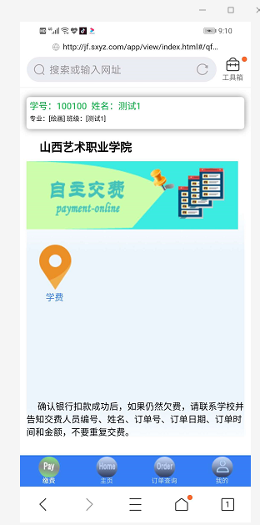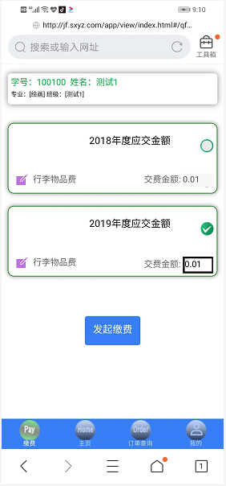

点击[微信支付]图标，会弹出[立即支付]的提示，输入交易密码完成支付，点击[订单查询]可以看到支付成功的订单信息。

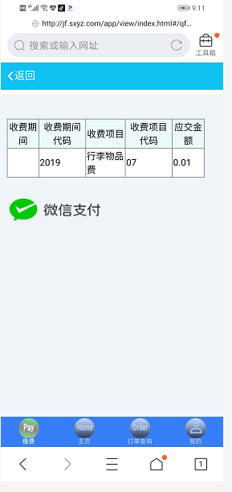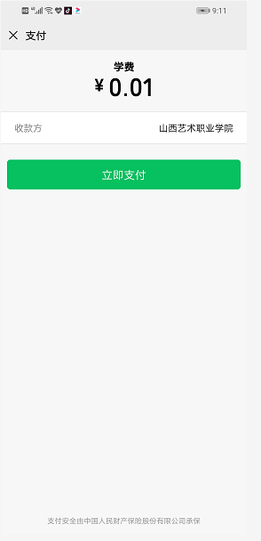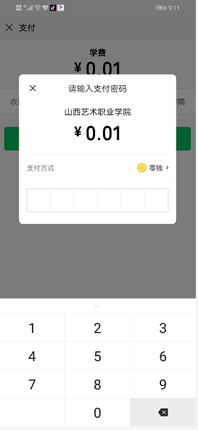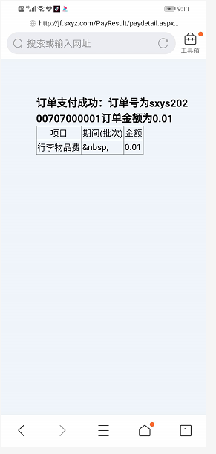

注意：如果学生缴费后，在【学生欠费】里还存在欠费信息，首先确认是否扣款成功，如果已扣款，切勿重复缴费，若未扣款成功，请再次支付。